Portail Automatique  TP1 : découverte du système | 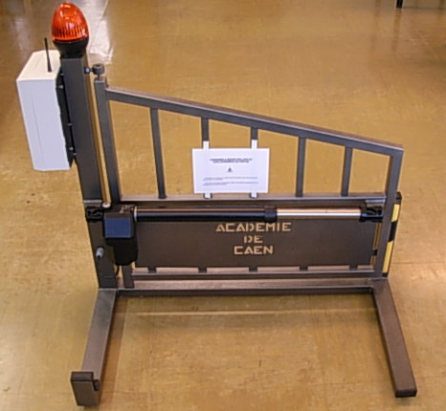

Votre nom : Date :

Nom de votre binôme :

Objectifs : Identifier les différents éléments du portail automatique.
Installer et mettre en œuvre le portail automatique
Tester et vérifier la conformité du fonctionnement du portail
Définir le rôle des différents éléments du portail automatique

Matériel nécessaire :
- Le portail (vantail + boîtier de commande)
- Le digicode et son bloc d’alimentation secteur
- La télécommande
- Un chronomètre (montre)

Documents nécessaires :
- Dossier technique « Portail automatique »

Consignes de sécurité:
- Ne pas ouvrir le boîtier de commande du portail : Présence de tension dangereuse (tension secteur)
- Ne pas rester dans la zone d’ouverture du portail (sauf indication contraire donnée dans le TP)

Consignes de rédaction : Ecrire lisiblement et au stylo.
Répondre sous forme de phrases.
Vérifier l’orthographe et la conjugaison.

Travail demandé :

- Identification des différents éléments :

A l’aide du dossier technique « Portail automatique », indiquer ci-dessous, le nom et le rôle des différents éléments du système :

Eléments du système | Nom et rôle des éléments
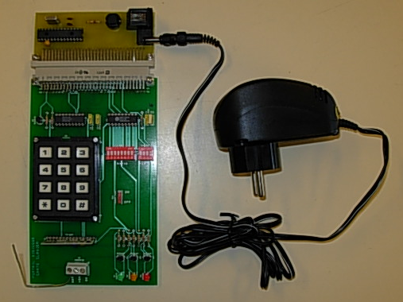
Eléments du système | Nom et rôle des éléments
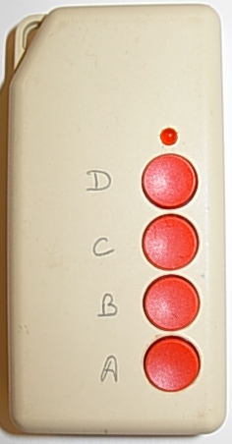
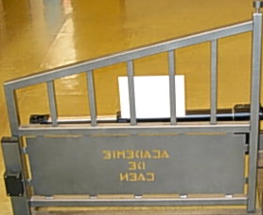
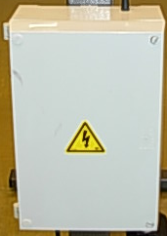
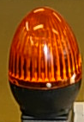
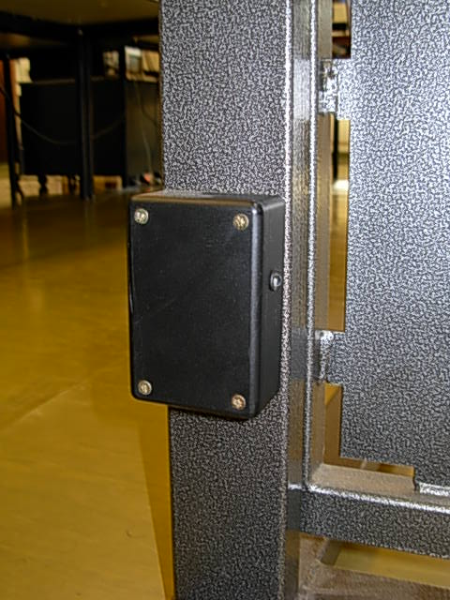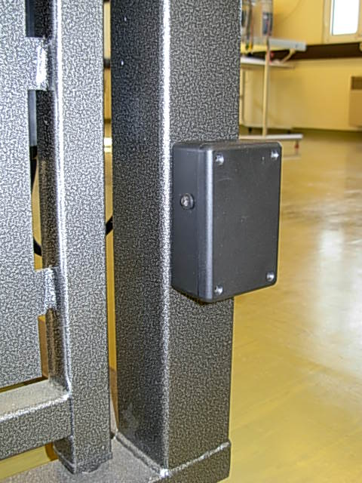

II) Installation, raccordement et mise sous tension :

- Installation :
- Positionner le portail de manière à ce que le vantail puisse s’ouvrir sans risquer de heurter une personne ou un objet.
- Placer le digicode sur la table

- Raccordements et mise sous tension :
- Vérifier que le bloc d’alimentation secteur est réglé sur la position « 4,5V ».
- Raccorder ce bloc d’alimentation au digicode et à une prise secteur.
- Raccorder le cordon secteur du portail à une prise secteur puis positionner son interrupteur de mise sous tension sur « Marche ».

III) Tester et vérifier la conformité du fonctionnement du portail :

- Vérification de mise sous tension :

 | Oui | Non
Vérifier que le voyant de l’interrupteur de mise sous tension du portail est allumé
Les 3 leds du digicode se sont allumées 1 seconde lors de la mise sous tension.
Si vous avez coché « Non » à l’une des vérifications, le signaler au professeur

B) Etude d’un cycle de fonctionnement du portail :

- a) Appuyer sur la touche « A » de la télécommande.
- Observer le fonctionnement du portail jusqu’à ce qu’il se referme puis indiquer dans le tableau ci-dessous les 3 phases de son fonctionnement.

Remarque : Ne pas ré appuyer sur la touche de la télécommande avant que le vantail ne se soit refermé

Description du fonctionnement du vantail
Le vantail est fermé
1° phase
2° phase
3° phase
Le vantail est fermé

- Indiquer 2 situations dans lesquelles on utilise la télécommande plutôt que le digicode :

- a) Sur le digicode, composer le code « 1234 » puis valider : touche # (Correction : touche *)
b) Observer le fonctionnement du portail jusqu’à ce qu’il se referme puis indiquer dans le tableau ci-dessous, les 3 phases de son fonctionnement en mesurant la durée de chacune d’elle.

Remarque : Ne pas recomposer le code « 1234 » avant que le vantail ne se soit refermé.

 | Description du fonctionnement du vantail | Durée
 | Le vantail est fermé | XXXXXXXXXX
1° phase
2° phase
3° phase
 | Le vantail est fermé | XXXXXXXXXX

c) Composer un autre code, valider puis observer le fonctionnement du portail et le noter ci-dessous :
Description du fonctionnement du portail
- Indiquer les informations à saisir sur le digicode afin de provoquer l’ouverture du vantail :

- Indiquer 2 situations dans lesquelles on utilise le digicode plutôt que la télécommande :

- a) Sur le digicode, composer le code « 1234 » puis valider.
b) Observer le fonctionnement du portail puis recomposer le code « 1234 » et valider pendant la fermeture.
c) Décrire alors le fonctionnement du vantail et du clignotant.

- Quel est l’intérêt du fonctionnement décrit précédemment ?

C) Etude de la barrière infrarouge :

- Commander l’ouverture du portail à l’aide de la télécommande ou du digicode.

- Compléter le tableau ci-dessous par « oui » ou « non » :

 | Le portail continue son cycle ? | Le vantail s’arrête et ne bouge plus ? | Le vantail s’arrête 2s puis se referme ?
Rayon infrarouge coupé pendant l’ouverture du portail.

- Attendre que le vantail se soit refermé puis commander à nouveau l’ouverture du portail à l’aide de la télécommande ou du digicode.
4) Compléter le tableau ci-dessous par « oui » ou « non » :
 | Le portail continue son cycle ? | Le vantail s’arrête et ne bouge plus ? | Le vantail s’arrête 2s puis s’ouvre ?
Rayon infrarouge coupé pendant
la fermeture du portail.

- a) Dans quelles phases de fonctionnement, la barrière infrarouge est-elle active (Ouverture ? Fermeture) ?
b) Expliquer l’intérêt de cette barrière infrarouge (donner un exemple concret).

D) Etude de la détection d’obstacle :

Remarque : Pour bloquer le portail, un élève doit se mettre debout sur le « pied » situé du côté opposé au boîtier de commande pendant que l’autre saisit fermement le vantail.

- Commander l’ouverture du portail à l’aide de la télécommande ou du digicode

- Compléter le tableau ci-dessous par « oui » ou « non » :

 | Le portail continue son cycle ? | Le vantail s’arrête et ne bouge plus ? | Le vantail s’arrête 9s environ puis se referme ? | Le vantail s’arrête 2s puis se referme ?
Vantail bloqué pendant l’ouverture.

- Attendre que le vantail se soit refermé puis commander à nouveau l’ouverture du portail à l’aide de la télécommande ou du digicode.

- Compléter le tableau ci-dessous par « oui » ou « non » :
 | Le portail continue son cycle ? | Le vantail s’arrête et ne bouge plus ? | Le vantail s’arrête 2s puis s’ouvre
Vantail bloqué pendant la fermeture.
- Commander l’ouverture du portail à l’aide de la télécommande ou du digicode.

- a) Dans quelles phases de fonctionnement, la détection d’obstacle est-elle active (Ouverture ? Fermeture) ?
b) Expliquer l’intérêt de cette détection d’obstacle (donner un exemple concret).

E) Étude du fonctionnement du clignotant :

- a) Dans le tableau ci-dessous, relever les 2 phases de fonctionnement du vantail pendant lesquelles le clignotant orange est actif.
Pour cela, commander l’ouverture du portail à l’aide de la télécommande ou du digicode :
Phases de fonctionnement pendant lesquelles le clignotant orange est actif : | -  -

- Pourquoi a t-on prévu de commander le clignotant pendant ces 2 phases de fonctionnement ?

- Chronométrer le temps qui s’écoule entre le moment où le clignotant commence à fonctionner et le moment où le vantail commence à :

S’ouvrir
Se fermer

F) Synthèse du fonctionnement du portail :

Cycle d’ouverture - fermeture (sans blocage du vantail et sans nouvelle demande d’ouverture) :
Compléter le tableau ci-dessous décrivant le fonctionnement du portail, sachant que le rayon infrarouge est coupé furtivement, 3 secondes après le début de la fermeture du vantail.

Evénements extérieurs | Fonctionnement du vantail  (Fermé, Ouvert, S’ouvre, Se ferme ou A l’arrêt) | Fonctionnement du clignotant  (Eteint ou actif) | Durée
XXXXXXX | Fermé | Eteint | XXXXXXX
Demande d’ouverture | Fermé | Actif | 2s
XXXXXXX
XXXXXXX | Ouvert | Eteint
XXXXXXX | Ouvert | Actif
XXXXXXX
Coupure furtive du rayon infrarouge
XXXXXXX
XXXXXXX
XXXXXXX
XXXXXXX
XXXXXXX
G) Désinstallation du matériel :

- Mettre le portail et le digicode hors tension
- Déconnecter les câbles
- Ranger le matériel
- Rendre ce document correctement complété

H) Réglementation :

Pour qu’un portail puisse être installé en situation réelle, il doit respecter des normes (une réglementation), notamment en termes de sécurité : C’est la norme NFP 25-362 fournie dans le dossier technique « Portail automatique ».
Pour chacun des éléments de cette norme figurant dans le tableau ci-dessous, donner la définition correspondante (Voir dossier technique) puis indiquer en justifiant la réponse si cette norme est respectée pour le portail étudié :
Désignation | Définition de la norme | Respect de la norme ? + Justification
Eclairage de zone
Feu orange clignotant
Marquage au sol
Zone de fin de fermeture
(Portail étudié : F=24daN)
Profilé élastique
Organe de suspension

